Федеральное государственное бюджетное образовательное учреждение
высшего образования «Красноярский государственный
медицинский университет имени профессора В.Ф. Войно-Ясенецкого»
Министерства здравоохранения Российской Федерации
Фармацевтический колледж

Дневник

производственной практики
по МДК 03.01. «Бактериология»

Иргит Юлия Шой-ооловна
ФИО
Место прохождения практики ___Краевая межрайонная больница им И.С.Берзона Лабораторный корпус______
(медицинская организация, отделение)

с «_27__» __05______20_24_ г. по «__31___» _05_________20_24__ г.

Руководители практики:
Общий – Ф.И.О. (его должность) ___Заместитель главного врача по РСП Стрекалёва Ольга Егоровна______
Непосредственный – Ф.И.О. (его должность) ___Альтергот Евгения Викторовна ___
Методический – Ф.И.О. (его должность) ____Тюльпанова Ольга Юрьевна ______

Красноярск, 20_24_

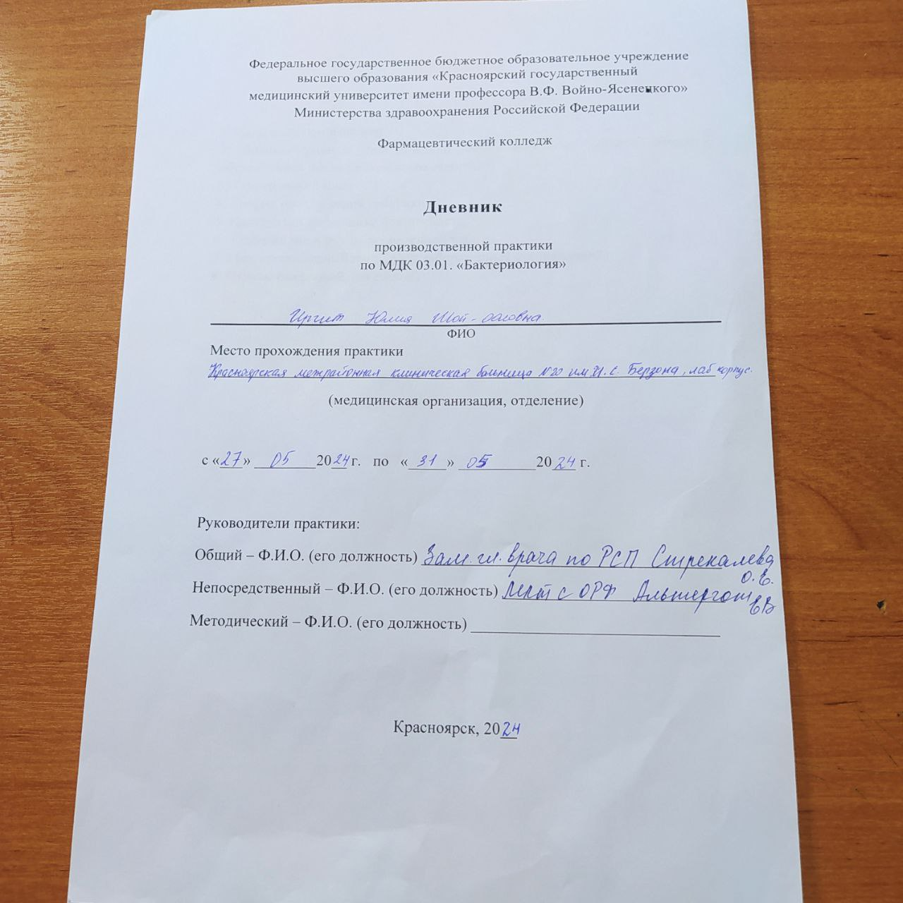

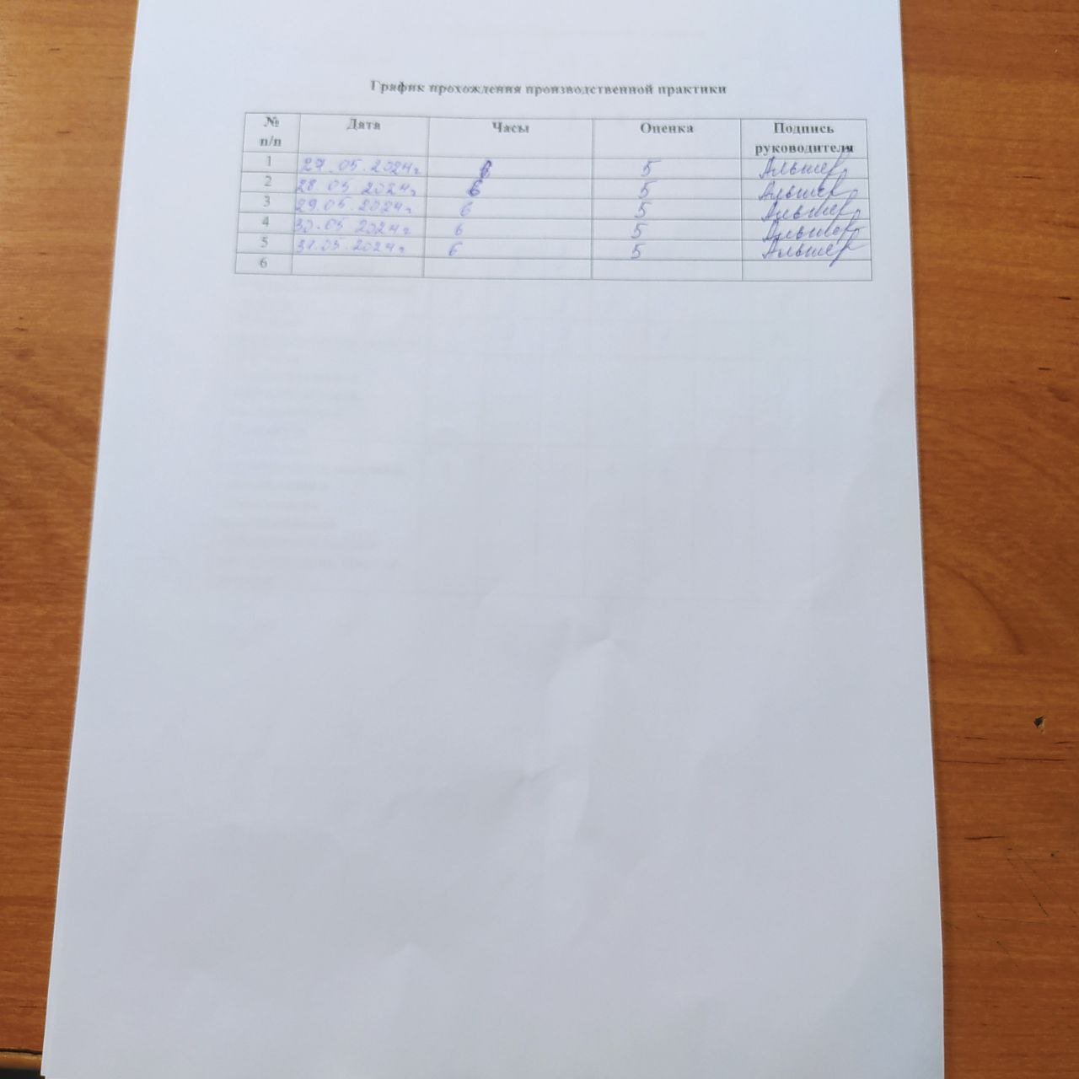
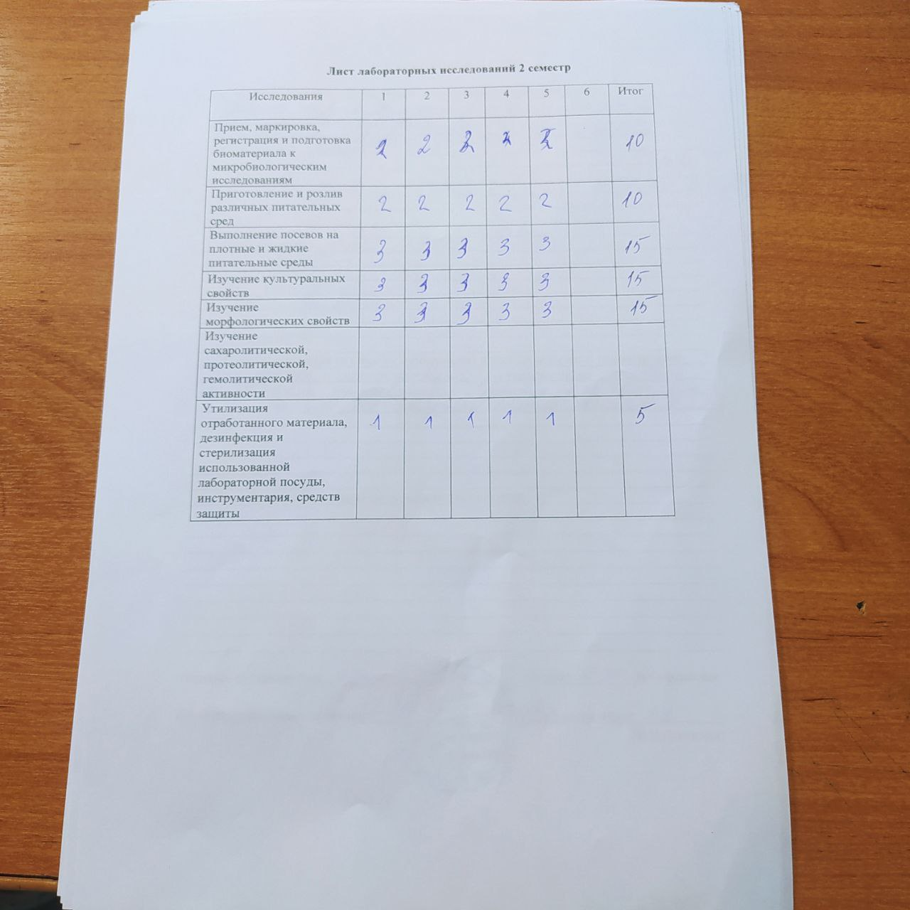

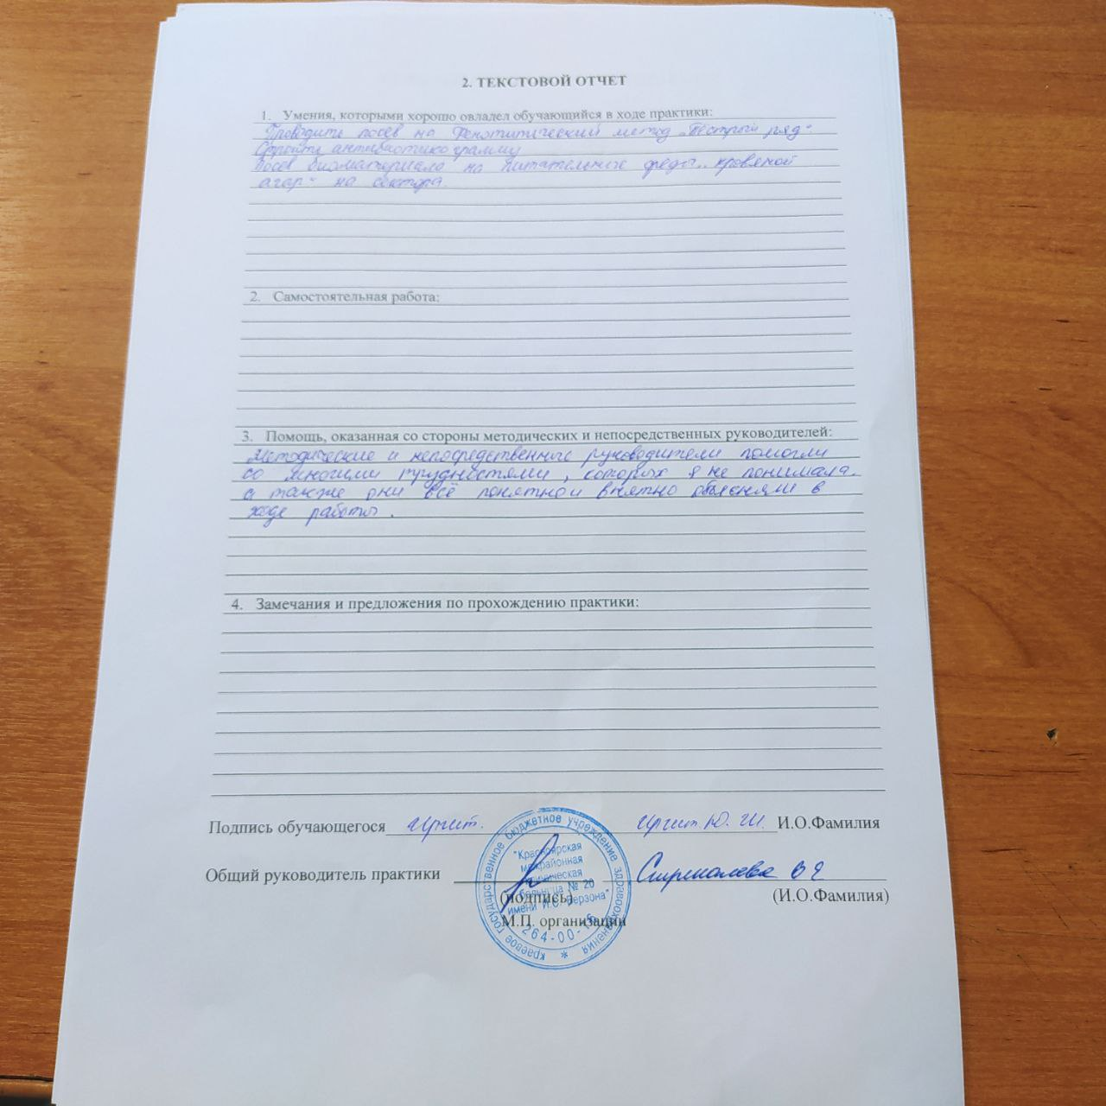
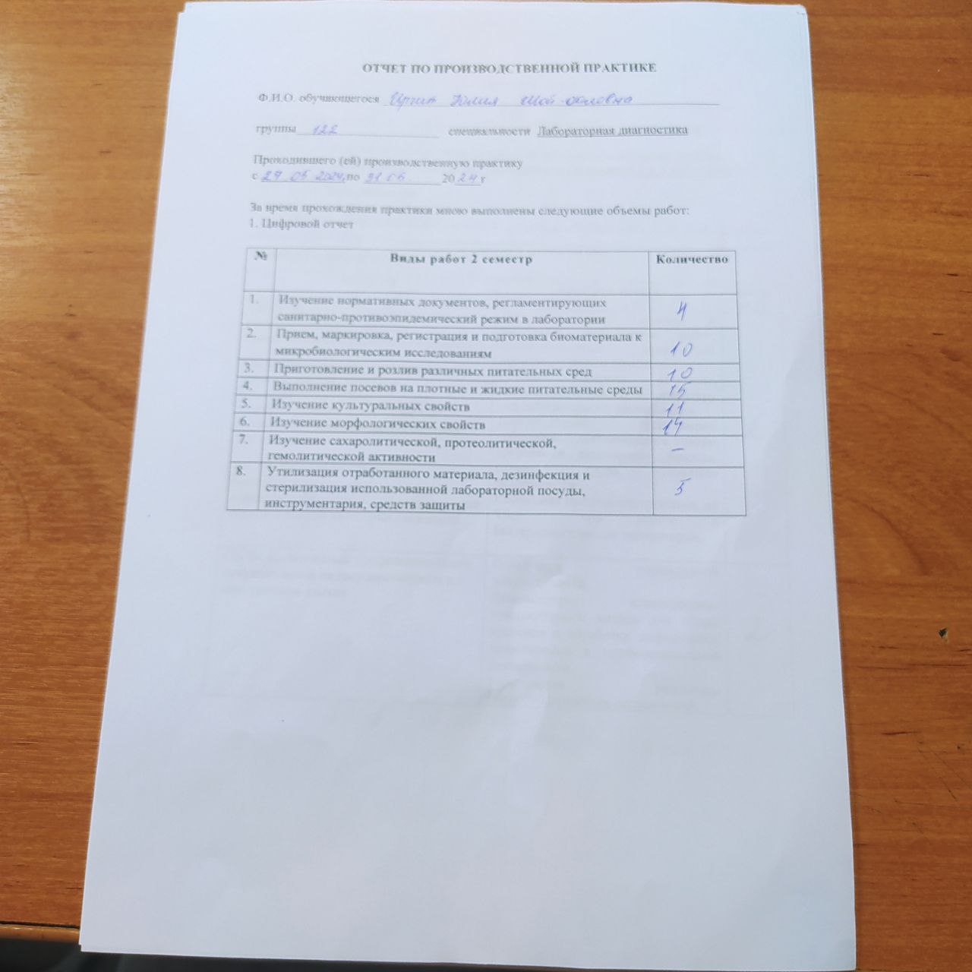

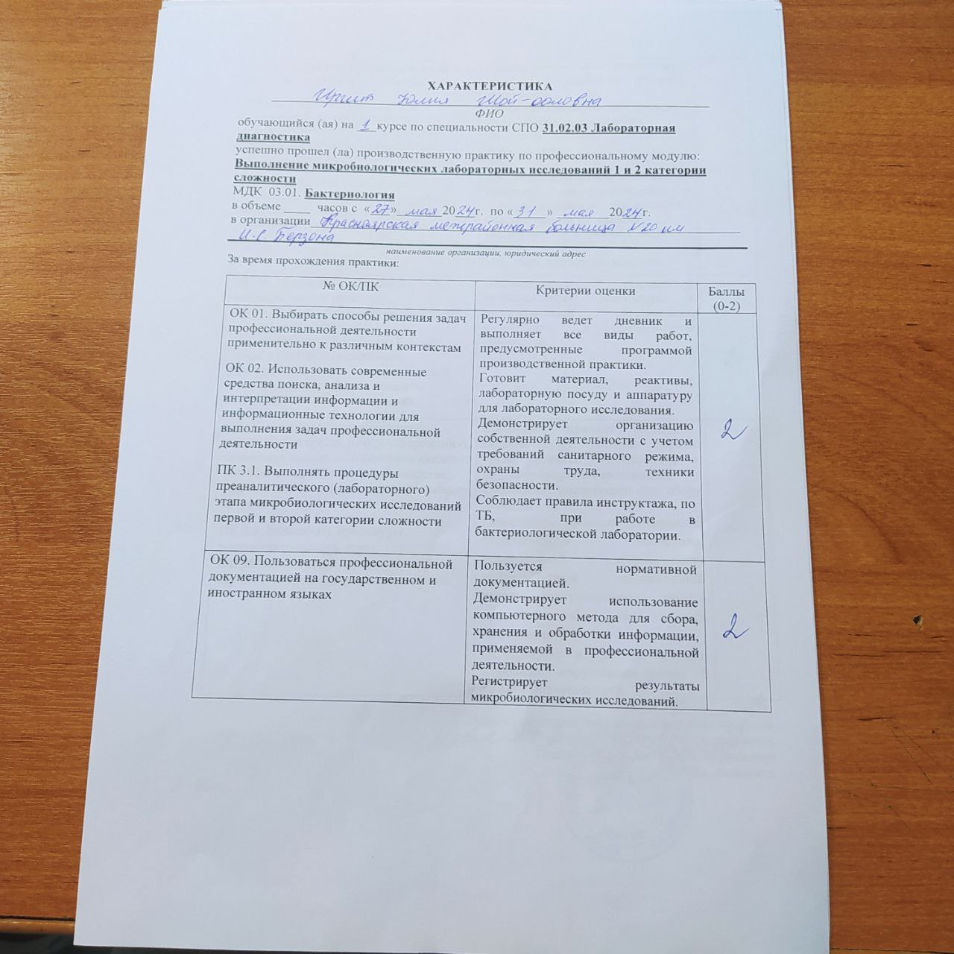

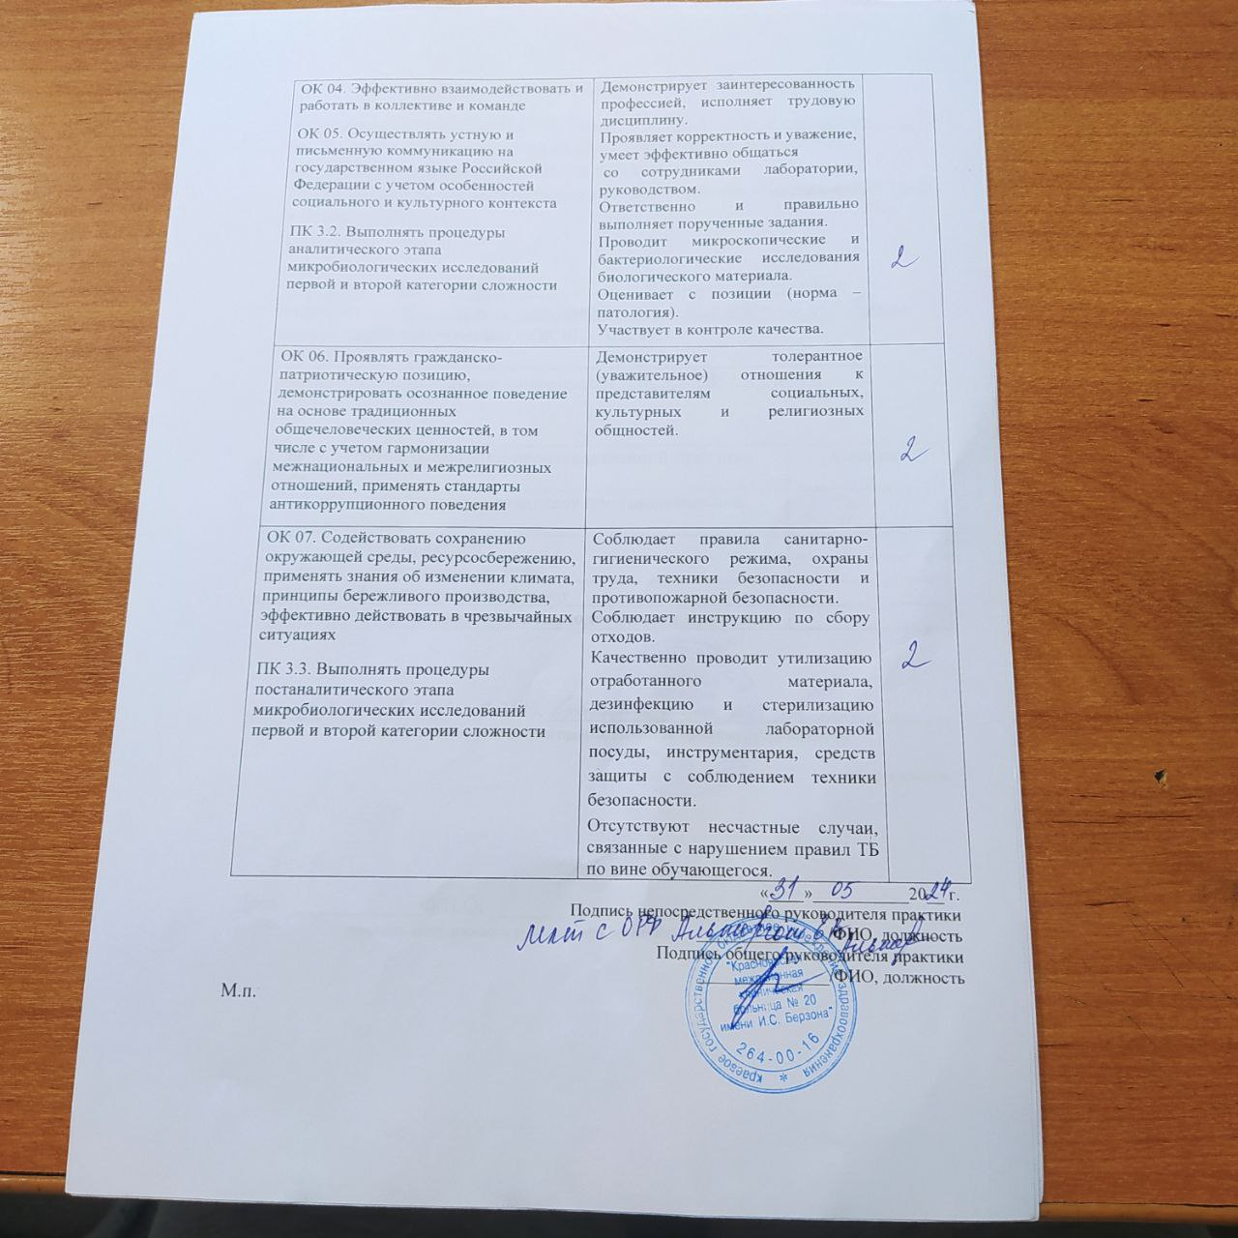

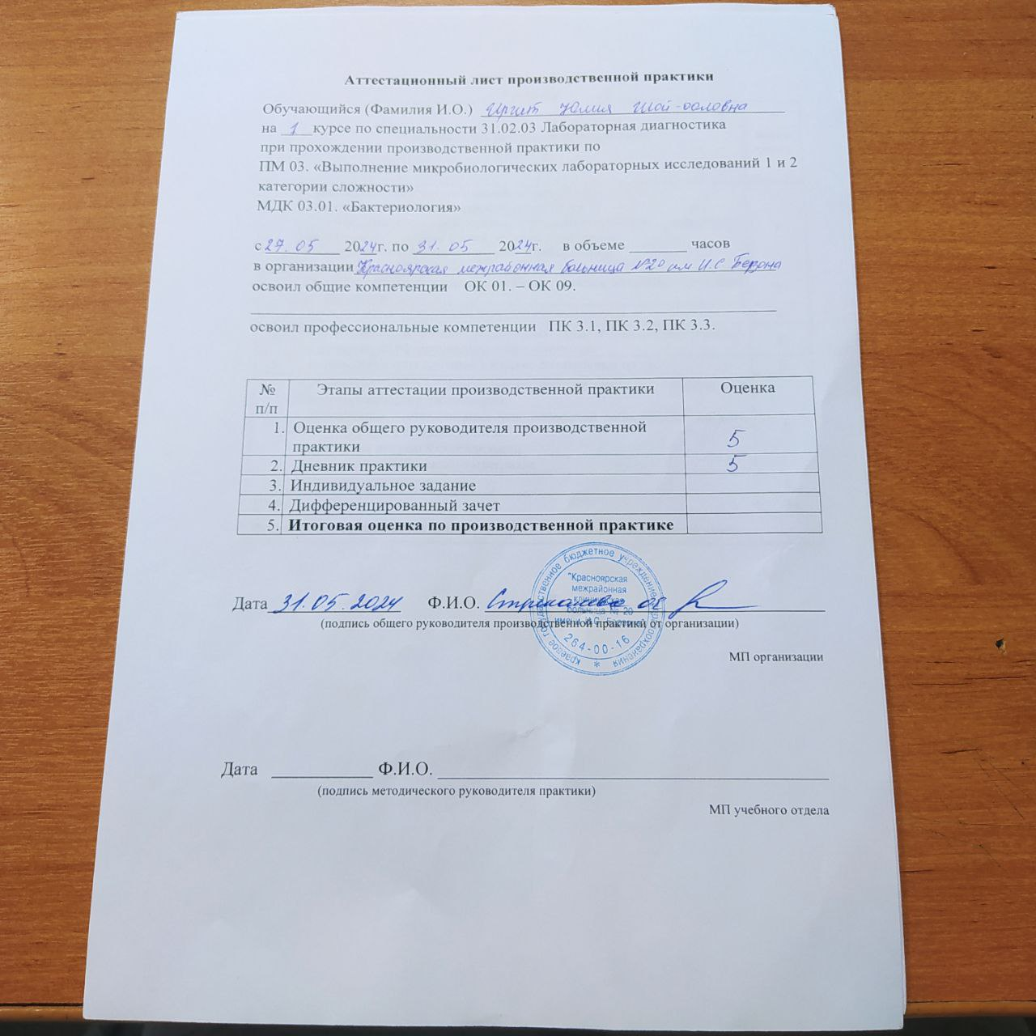

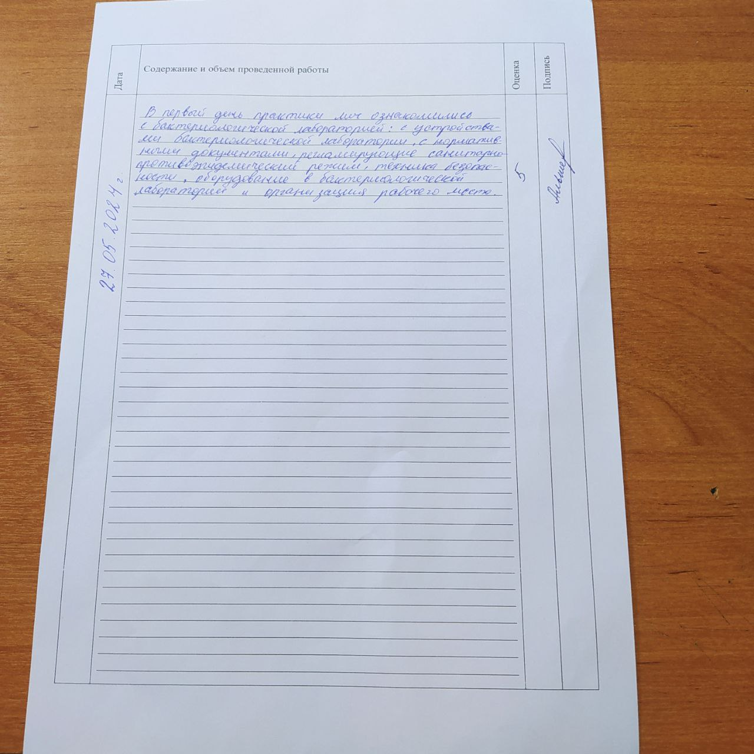

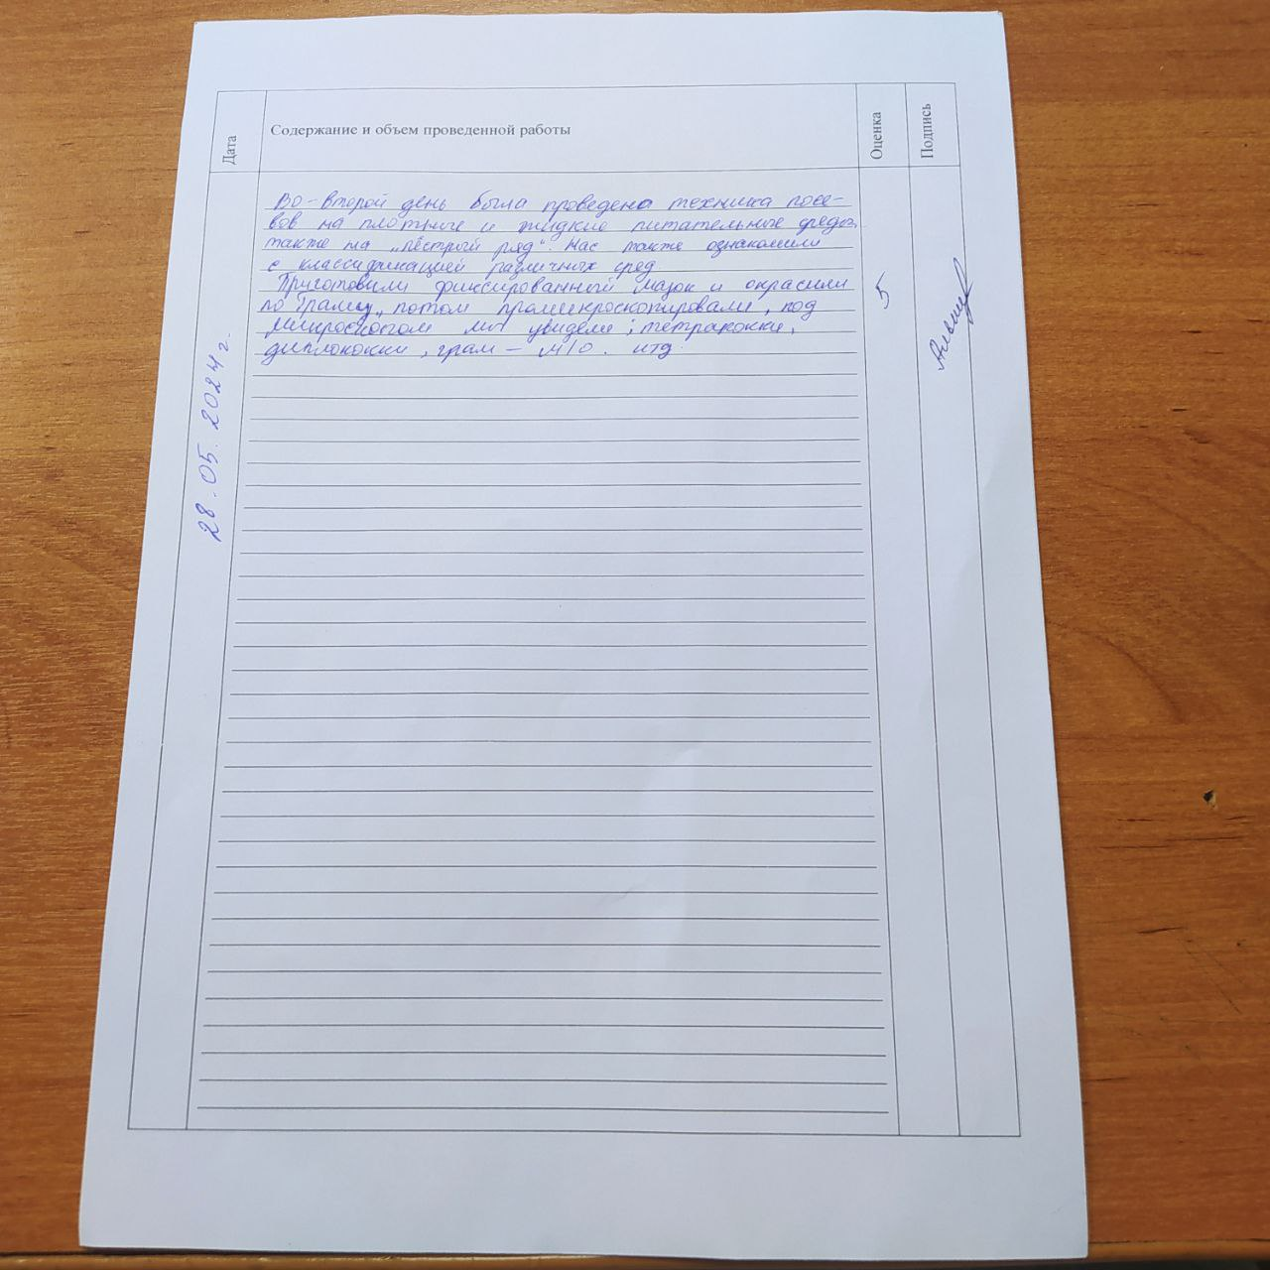

Содержание

1. Цели и задачи практики

2. Знания, умения, практический опыт, которыми должен овладеть обучающийся после прохождения практики

3. Тематический план
4. График прохождения практики
5. Инструктаж по технике безопасности
6. Содержание и объем проведенной работы
7. Манипуляционный лист (лист лабораторных исследований)
8. Отчеты (цифровой, текстовой)

Цели и задачи практики:

- Закрепление в производственных условиях профессиональных умений и навыков по методам микробиологических лабораторных исследований 1 и 2 категории сложности.
- Расширение и углубление теоретических знаний и практических умений по методам микробиологических лабораторных исследований 1 и 2 категории сложности.
- Повышение профессиональной компетенции учащихся и адаптации их на рабочем месте, проверка возможностей самостоятельной работы.
- Осуществление учета и анализ основных микробиологических показателей, ведение документации.
- Воспитание трудовой дисциплины и профессиональной ответственности.
- Изучение основных форм и методов работы в бактериологической лаборатории.

Программа практики
В результате прохождения практики обучающиеся должны уметь самостоятельно:

- Организовывать рабочее место для проведения микробиологических лабораторных исследований.
- Готовить лабораторную посуду, инструментарий и оборудование для исследования.
- Готовить растворы, реактивы, дезинфицирующие растворы.
- Проводить дезинфекцию биоматериала, отработанной посуды, стерилизацию инструментария и лабораторной посуды.
- Проводить прием, маркировку, регистрацию и хранение поступившего биоматериала, проб объектов внешней среды.
- Регистрировать проведенные исследования.
- Вести учетно-отчетную документацию.
- Пользоваться приборами в лаборатории.

По окончании практики обучающийся должен
представить в колледж следующие документы:

- Дневник с оценкой за практику, заверенный подписью общего руководителя и печатью ЛПУ.
- Характеристику, заверенную подписью руководителя практики и печатью ЛПУ.
- Аттестационный лист.
- Отчет о прохождении практики, включающий перечень выполненных манипуляций с указанием их количества, а также текстовый отчет, содержащий анализ условий прохождения практики с выводами и предложениями.
- Выполненное индивидуальное задание.
- Путевку для прохождения производственной практики, заверенную подписью общего руководителя и печатью ЛПУ, и бригадный журнал по производственной практике (представляют бригадиры).

В результате производственной практики обучающийся должен:
Приобрести практический опыт:
ПО.1 Выполнение процедур преаналитического, аналитического и постаналитического этапов микробиологических исследований первой и второй категории сложности.
Уметь:
У.1 Принимать, регистрировать, отбирать клинический материал, пробы объектов внешней среды;
У.2 Готовить исследуемый материал, питательные среды, реактивы и оборудование для проведения микроскопических, микробиологических и серологических исследований;
У.3 Проводить микробиологические исследования клинического материала, проб объектов внешней среды;
У.4 Оценивать результат проведенных исследований;
У.5 Вести учетно-отчетную документацию;
У.6 Проводить утилизацию отработанного материала, дезинфекцию и стерилизацию используемой в лаборатории посуды, инструментария, средств защиты, рабочего места и аппаратуры.
Знать:
З.1 Задачи, структуру, оборудование, правила работы и техники безопасности в микробиологической лаборатории;
З.2 Общие характеристики микроорганизмов, имеющие значение для лабораторной диагностики;
З.3 Требования к организации работы с микроорганизмами III - IV групп патогенности;
З.4 Классификацию, строение, функции антигенов и антител, механизм иммунологических реакций;
З.5 Патогенез, клинику, пути передачи инфекционных заболеваний;
З.6 Специфическую профилактику и терапию инфекционных заболеваний.

Тематический план
2 семестр
№ | Наименование разделов и тем практики  2 семестр |  | Всего часов
1 | Знакомство с бактериологической лабораторией:  - устройство бактериологической лаборатории  - нормативные документы, регламентирующие санитарно-противоэпидемический режим, техника безопасности  - оборудование в бактериологической лаборатории  - организация рабочего места |  | 4
2 | Прием, регистрация и подготовка биоматериала к микробиологическим исследованиям |  | 2
3 | Приготовление и окраска мазков различными методами |  | 6
4 | Приготовление и розлив питательных сред: общеупотребительных, элективных, дифференциально-диагностических |  | 6
5 | Техника посевов на плотные и жидкие питательные среды |  | 6
6 | Выполнение мер санитарно-эпидемиологического режима в бактериологической лаборатории:  - дезинфекция и стерилизация использованной лабораторной посуды, инструментария, средств защиты  - подготовка посуды к стерилизации  - утилизация отработанного материала |  | 6
7 | Дифференцированный зачет |  | 6
Итого |  |  | 36
Вид промежуточной аттестации |  | дифференцированный зачет

График прохождения производственной практики

№ п/п | Дата | Часы | Оценка | Подпись руководителя
1 | 27.05.2024 | 6
2 | 28.05.2024 | 6
3 | 30.05.2024 | 6
4 | 31.05.2024 | 6
5
6

Лист лабораторных исследований 2 семестр
1 | 1 | 2 | 3 | 4 | 5 | 6 | Итог
Прием, маркировка, регистрация и подготовка биоматериала к микробиологическим исследованиям | - | 1 | 1 | 1 | 1
Приготовление и розлив различных питательных сред | - | 2 | 2 | 2 | 2
Выполнение посевов на плотные и жидкие питательные среды | - | 3 | 3 | 3 | 3
Изучение культуральных свойств | - | 3 | 3 | 3 | 3
Изучение морфологических свойств | - | 3 | 3 | 3 | 3
Изучение сахаролитической, протеолитической, гемолитической активности | -
Утилизация отработанного материала, дезинфекция и стерилизация использованной лабораторной посуды, инструментария, средств защиты | - | 1 | 1 | 1 | 1

ОТЧЕТ ПО ПРОИЗВОДСТВЕННОЙ ПРАКТИКЕ

Ф.И.О. обучающегося _______Иргит____Юлия Шой-ооловна

группы__________122____________ специальности Лабораторная диагностика

Проходившего (ей) производственную практику
с ____24.05.2024_________по ___31.05._________2024____г

За время прохождения практики мною выполнены следующие объемы работ:
1. Цифровой отчет

№ | Виды работ 2 семестр | Количество
1. | Изучение нормативных документов, регламентирующих санитарно-противоэпидемический режим в лаборатории | 4
2. | Прием, маркировка, регистрация и подготовка биоматериала к микробиологическим исследованиям | 10
3. | Приготовление и розлив различных питательных сред | 10
4. | Выполнение посевов на плотные и жидкие питательные среды | 15
5. | Изучение культуральных свойств | 11
6. | Изучение морфологических свойств | 14
7. | Изучение сахаролитической, протеолитической, гемолитической активности | -
8. | Утилизация отработанного материала, дезинфекция и стерилизация использованной лабораторной посуды, инструментария, средств защиты | 5

2. Текстовой отчет

- Умения, которыми хорошо овладел обучающийся в ходе практики:
Приготовление нативного препарата для микроскопирования, приготовление фиксированного препарата для окрашевания; учет результатов антибиограмы на расчет зоны задержки роста; микроскопирование окрашенных препаратов

- Самостоятельная работа:
- Помощь, оказанная со стороны методических и непосредственных руководителей:
- Замечания и предложения по прохождению практики:
Подпись обучающегося___________Иргит __________________________________И.О.Фамилия

Общий руководитель практики ________________ ________________________________
(подпись) (И.О.Фамилия)
М.П. организации

ХАРАКТЕРИСТИКА
__________Иргит Юлия Шой-ооловна
______
ФИО
обучающийся (ая) на ___курсе по специальности СПО 31.02.03 Лабораторная диагностика
успешно прошел (ла) производственную практику по профессиональному модулю: Выполнение микробиологических лабораторных исследований 1 и 2 категории сложности
МДК 03.01. Бактериология
в объеме ____ часов с «__27_»_05______20__24_г. по «_31____» ___05_____20_24__г.
в организации____Краевая межрайонная больница им И. С Берзона___________

наименование организации, юридический адрес
За время прохождения практики:
№ ОК/ПК | Критерии оценки | Баллы  (0-2)
ОК 01. Выбирать способы решения задач профессиональной деятельности применительно к различным контекстам  ОК 02. Использовать современные средства поиска, анализа и интерпретации информации и информационные технологии для выполнения задач профессиональной деятельности  ПК 3.1. Выполнять процедуры преаналитического (лабораторного) этапа микробиологических исследований первой и второй категории сложности | Регулярно ведет дневник и выполняет все виды работ, предусмотренные программой производственной практики.  Готовит материал, реактивы, лабораторную посуду и аппаратуру для лабораторного исследования.  Демонстрирует организацию собственной деятельности с учетом требований санитарного режима, охраны труда, техники безопасности.  Соблюдает правила инструктажа, по ТБ, при работе в бактериологической лаборатории.
ОК 09. Пользоваться профессиональной документацией на государственном и иностранном языках | Пользуется нормативной документацией.  Демонстрирует использование компьютерного метода для сбора, хранения и обработки информации, применяемой в профессиональной деятельности.  Регистрирует результаты микробиологических исследований.
ОК 04. Эффективно взаимодействовать и работать в коллективе и команде  ОК 05. Осуществлять устную и письменную коммуникацию на государственном языке Российской Федерации с учетом особенностей социального и культурного контекста  ПК 3.2. Выполнять процедуры аналитического этапа микробиологических исследований первой и второй категории сложности | Демонстрирует заинтересованность профессией, исполняет трудовую дисциплину.  Проявляет корректность и уважение, умеет эффективно общаться  со сотрудниками лаборатории, руководством.  Ответственно и правильно выполняет порученные задания.  Проводит микроскопические и бактериологические исследования биологического материала.  Оценивает с позиции (норма –патология).  Участвует в контроле качества.
ОК 06. Проявлять гражданско-патриотическую позицию, демонстрировать осознанное поведение на основе традиционных общечеловеческих ценностей, в том числе с учетом гармонизации межнациональных и межрелигиозных отношений, применять стандарты антикоррупционного поведения | Демонстрирует толерантное (уважительное) отношения к представителям социальных, культурных и религиозных общностей.
ОК 07. Содействовать сохранению окружающей среды, ресурсосбережению, применять знания об изменении климата, принципы бережливого производства, эффективно действовать в чрезвычайных ситуациях  ПК 3.3. Выполнять процедуры постаналитического этапа микробиологических исследований первой и второй категории сложности | Соблюдает правила санитарно-гигиенического режима, охраны труда, техники безопасности и противопожарной безопасности.  Соблюдает инструкцию по сбору отходов.  Качественно проводит утилизацию отработанного материала, дезинфекцию и стерилизацию использованной лабораторной посуды, инструментария, средств защиты с соблюдением техники безопасности.  Отсутствуют несчастные случаи, связанные с нарушением правил ТБ по вине обучающегося.
«____»___________20__ г.
Подпись непосредственного руководителя практики
_______________/ФИО, должность
Подпись общего руководителя практики
_______________/ФИО, ддолжность

Аттестационный лист производственной практики
Обучающийся (Фамилия И.О.) ___Иргит Юлия Шой-ооловна___________________________________
на _1___курсе по специальности 31.02.03 Лабораторная диагностика
при прохождении производственной практики по
ПМ 03. «Выполнение микробиологических лабораторных исследований 1 и 2 категории сложности»
МДК 03.01. «Бактериология»

с ____27.05_____ 2024__г. по __31.05________ 2024__г. в объеме _______ часов
в организации___________________________________________________
освоил общие компетенции ОК 01. – ОК 09.
_______________________________________________________________
освоил профессиональные компетенции ПК 3.1, ПК 3.2, ПК 3.3.

№ п/п | Этапы аттестации производственной практики | Оценка
 | Оценка общего руководителя производственной практики
 | Дневник практики
 | Индивидуальное задание
 | Дифференцированный зачет
 | Итоговая оценка по производственной практике

Дата_______________ Ф.И.О. ______________________________________
(подпись общего руководителя производственной практики от организации)

МП организации

Дата Ф.И.О. __________________________________________
(подпись методического руководителя практики)
МП учебного отдела

